FACULTAD DE INGENIERIA

**CARRERA DE INGENIERIA EN SISTEMAS Y COMPUTACION**

TALLER

IMPORTAR ARCHIVO .OVA

1.- Descargar el archivo .OVA del link

<https://drive.google.com/file/d/16GvHyrWnxKvcDYkWDoCmXJj4RwKl1TvO/view?usp=sharing>

2.- IMPORTAR EL ARCHIVO .OVA

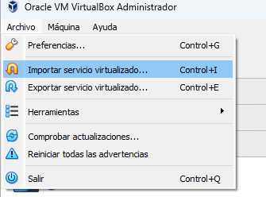

3.- Iniciar la maquina Virtual importada e ingresar con

Usuario: ubuntu

Clave: ubuntu